ONLINE VIDEO CUTTER
Cette application permet de couper un petit fichier vidéo et de le convertir au format mp4. Elle ne nécessite aucune installation et fonctionne dans votre navigateur.
Lien d’ouverture : https://online-video-cutter.com/fr/
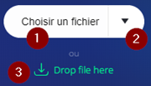
Cliquez sur le bouton Choisir un fichier puis sélectionnez dans votre ordinateur le fichier vidéo à couper, cliquez sur Enregistrer
ou bien
Cliquez sur la flèche du bouton et sélectionnez Dropbox, Google Drive ou Lien.
Glissez déposez le fichier
La vidéo téléchargée s’affiche sur la timeline ainsi que les boutons de commande :
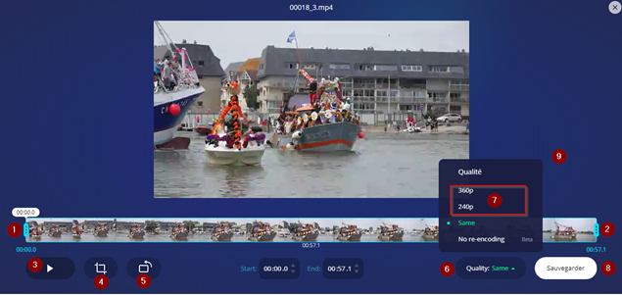
Commencez par déplacer la poignée bleue de début pour indiquer le début de la découpe.
Déplacer également la poignée bleue de fin si nécessaire pour indiquer la fin de la découpe
Démarrez une lecture de votre vidéo pour visualiser le résultat de la découpe.
Vous avez la possibilité de recadrer votre vidéo si nécessaire.
Vous pouvez également la faire pivoter pour la redresser par exemple, si elle a été filmée au smartphone.
Choisissez la qualité. Par défaut Same (même taille) est sélectionné. Il est préférable de modifier cette taille.
Sélectionner une qualité plus basse que Same.
Cliquez sur le bouton Sauvegarder
Une barre de progression s’affiche pendant tout le traitement de la vidéo.

La fenêtre indique la fin du traitement et la taille du fichier.
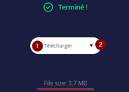
Cliquez sur Télécharger pour récupérer le fichier mp4 de votre vidéo dans le dossier téléchargement de votre navigateur
ou bien
Cliquez sur la flèche pour déposer le fichier mp4 de votre vidéo sur Dropbox ou Google Drive
Pour relancer l’application, actualisez votre page (Touche F5 de votre clavier) ou sélectionner Découpeur Vidéo dans la barre de menu située en haut de votre écran.

